財政比較分析表の公表について
（団体間で比較可能な財政情報の開示）

他団体と比較可能な指標を用いて、各市町村で分析しています。主な指標については次のとおりです。

○財政力指数・・・・・・・・・・「財政力」を示す。指数は１に近い又は１を超
えるほど財源に余裕がある。
○経常収支比率・・・・・・・・・「財政構造の弾力性」を示す。
○実質公債費比率・・・・・・・・「公債費負担の割合」＝使途が限定されない財
源のうち、普通会計での公債費や公営企業会
計での公債費等に充当された額の割合を示
す。１８％以上の団体は地方債の発行に際し
許可が必要となる。
○人口１人当たり地方債現在高・・「将来の支出負担額」を示す。
○ラスパイレス指数・・・・・・・「給与水準の適正度」を示す。一般行政職について、地方公務員と国家公務員の給与水準を、国家公務員の給与を100とした場合の地方公務員の給与水準を指数で示したもの。

【財政比較分析表の説明】
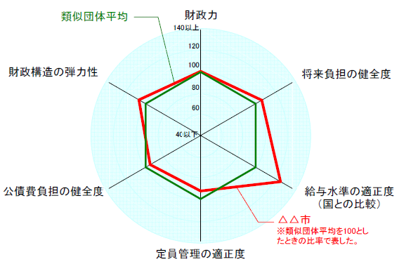
財政力（大）
将来負担（少）
給与水準（低）
職員数（少）
公債費負担（少）
弾力性（大）
※類似団体平均・・・人口及び産業構造等により類似した団体を１つのグループとし、
その平均を100として表示しています。
※△△市の指数・・・類似団体平均と比較して表示しています。

